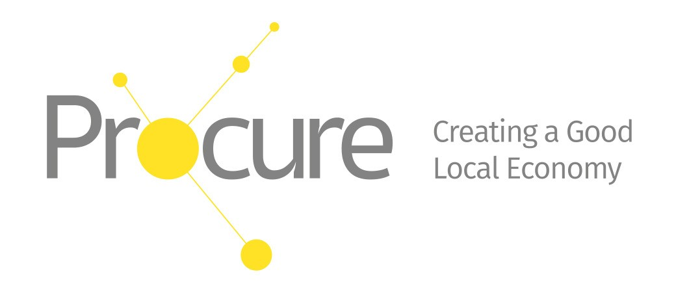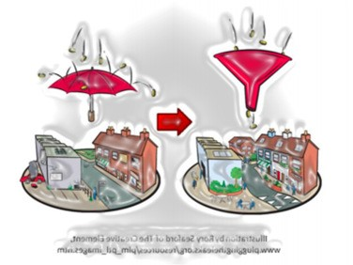
La Estrategia Integrada de Contrataciones Pública de Candelaria 2018-2022 es una respuesta reflexiva de planificación articulada para dar respuesta a los desafíos y problemas que hemos identificado, con el objetivo final de mejorar la economía local y la calidad de vida de la ciudadanía en un contexto de cambios globales en la contratación pública y respondiendo a la necesidad de adaptarse a un nuevo escenario para mantener el dinamismo urbano y la capacidad de atraer nuevas actividades. Nacida en el marco del intercambio de trabajo a nivel local e internacional, la reflexión conjunta y el análisis guiado de la red PROCURE del programa Urbact III, la estrategia desde la perspectiva local ha tenido como referencia el conjunto de desafíos globales que nos afectan en el marco de la Unión Europea, la nueva Ley de Contratación Pública, las problemáticas locales y las condiciones establecidas por nuestra posición geográfica como municipio de una isla y una Archipiélago europeo del Atlántico medio.

El nuevo paradigma de contratación pública que se está instituyendo a escala europea permite a las ciudades considerar una estrategia de contratación pública que cubra los desafíos sociales, ambientales y económicos que la ciudad ha identificado previamente. La necesidad de responder a estos desafíos globales de naturaleza social, económica, ambiental es clave para lograr una ciudad inteligente, sostenible e inclusiva, en línea con el Programa Operativo para el Crecimiento Sostenible 2014-2020, razón por la cual la Estrategia de Contrataciones Públicas ha sido incluida en la Estrategia Integral de Desarrollo Sostenible del Municipio aprobada por el pleno municipal el 17 de noviembre de 2017.

En Candelaria, partimos de una experiencia de participación ciudadana extendida en el tiempo, desde la preparación de la Agenda Local 21 hasta los planes estratégicos municipales, a través de numerosos planes sectoriales que abordan problemas sociales, la promoción del empleo y la empresa, movilidad y accesibilidad, capacitación y calificación, incluida más recientemente la elaboración de presupuestos participativos. Para el diseño de esta estrategia se ha creado y coordinado desde la Agencia de Desarrollo Local, un grupo de trabajo local permanente que incluye las áreas de contrataciones, intervención, oficina técnica y urbanismo, área económica, informática, obras y servicios con las aportaciones de clústeres empresariales y asociaciones empresariales locales.

En el proceso de desarrollo de la Estrategia realizado por grupo local apoyado en las consultas a las empresas, hemos identificado los desafíos que se resumen a continuación:
− | Desarrollo de criterios para decisiones de compra que exploren y consideren cuestiones más allá del precio.
− | Desarrollo de una forma de mediar hacia dónde va el gasto y el mayor impacto que tiene en Candelaria y en las economías más grandes de Tenerife.
− | Ejercicio de presión sobre las modificaciones a la Ley española mediante la demostración de buenas prácticas.
− | Compromiso con las empresas locales para que conozcan las oportunidades de adquisición y desarrollen sus habilidades y capacidad para ofertar y ganar contratos.
− | Reducción de la sospecha de corrupción / aversión al riesgo (administración / empresas locales) –  Transparencia
− | Seguimiento más cercano de los beneficios

1
Integrated Procurement Strategy Candelaria – 2018-2022

Con la meta de "mejorar nuestra economía y lograr un mejor bienestar social y ambiental a nivel local", la comisión de comunicación establecida dentro del grupo local Procure definió la visión de la Estrategia: "Un plan que nos permite llevar a cabo un análisis de gastos para el diseño de una estrategia y la planificación de la inversión para el desarrollo local, para que podamos obtener mejoras sociales, ambientales y económicas, gracias al empoderamiento de las empresas locales, a través de la compra pública ".
Se han identificado tres objetivos generales que responden a los desafíos mencionados en la Estrategia:
− Mejorar el proceso de compras públicas con fines estratégicos,
− Mejorar la experiencia y la capacidad de apoyar a las empresas locales,
− Aumentar el conocimiento de las empresas locales sobre las posibilidades que ofrece la contratación pública.
Estudiamos cada una de las líneas de acción resultantes del análisis y diagnóstico, mientras hacemos una estimación del presupuesto y sus fuentes de financiación correspondientes, así como el conjunto de indicadores que nos ayudarán en la correcta monitorización e implementación.
Los objetivos específicos de cada uno de ellos se especifican en 11 acciones que se desarrollarán en el marco de los indicadores de monitoreo e producto que establecen la estrategia.
− | Mejorar el software contable para realizar un análisis de gasto, en una forma más precisa, eficaz y eficiente.
− | Realizar un análisis de gastos en una forma anual, que incluye un análisis de las empresas de licitación.
− | Establecer un procedimiento estandarizado en todas las áreas para la publicación de los contratos menores en el portal web - perfil de contratista.
− | Publicar un resumen anual del análisis de gastos realizado.
− | Diseminar la estrategia anual de contrataciones públicas antes del contable.
− | Incorporar los objetivos estratégicos de creación de empleo y sostenibilidad ambiental en los procesos de licitación pública (análisis de casos previos)
− | Reforzar la competencia / capacidad técnica municipal en relación con el uso de criterios más allá del Precio.
− | Articular un procedimiento general para incorporar la innovación en las contrataciones públicas del municipio.
− | Actualización y mejora de la base de datos municipal de empresas locales.
− | Realización de eventos / reuniones / encuestas / entrevistas con y para las empresas locales.
− | Implementación de herramientas de comunicación con las empresas locales (web / eventos / mesas) para la participación efectiva en la contratación pública.
Dentro del cronograma definido por la estrategia quinquenal, estas acciones tienen un presupuesto global de 332,000 euros, de los cuales 87,000.00 son contribución de la propia entidad y 245,000.00 euros serán financiados por otras fuentes de fondos públicos (EDUSI –Estrategia de Desarrollo Urbano Sostenible e Integrado, Gobierno del Estado, Gobierno de Canarias, Gobierno Insular)
La Estrategia de Contrataciones Públicas que proponemos ha seguido, entre otras, las indicaciones del documento "Pautas para producir un Plan de Acción Integrado" del Programa Urbact (2017). Al mismo tiempo, hemos integrado la información de los diferentes planes, iniciativas y proyectos que Desarrollamos en el municipio vinculado al Programa Operativo de Crecimiento Sostenible 2014-2020.
Para la ciudadanía de Candelaria, esta es nuestra estrategia de compras públicas inserta en la Estrategia para el Desarrollo Urbano Sostenible. Gracias a estos instrumentos estamos definiendo el camino a través del cual nos moveremos hacia una ciudad más habitable, cohesionada y preparada para enfrentar el futuro.

2
Integrated Procurement Strategy Candelaria – 2018-2022

